业务系统原型V1.0
技术参数：ORACLE+VS语言编写
性能要求：并发100及以上
安全要求：全部使用https，同时提供接口调用方式访问数据（http post）
时间要求：一个月内完成

- 客户寄件部分：
客户部分由寄件人（含实名过程）、收件人、定位附近门店（同时显示相应快递公司，一个门店可提供多家快递公司的寄件业务）、托寄物及重量、运费自动计算、运费支付（微信支付）、路由查询等过程组成，具体说明如下：
1-1、寄件人部分（非实名认证部分）：-见图一
姓名：3-4位中文字符
电话：11-14位数字及-号
地址A：省市区三级通过下拉列表选择
地址B：详细部分填写，不少于4个字符
注：“定位”功能用于获取当前定位，并将定位经纬度解析出来的地址的“省市区”三级及“详细地址”部分带入“地址A”、“地址B”中。
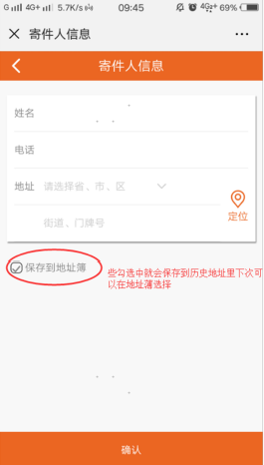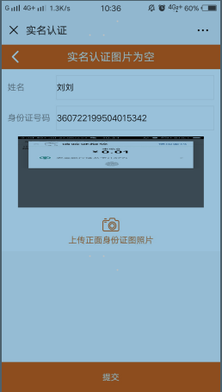
图一 图二
1-2、寄件人部分（实名认证部分）：-见图二
姓名：与寄件人部分的姓名一致，不用填写
身份证号码：手工输入18位身份证号码，必须为数字或X符号
有效期：通过下拉列表选择起止有效期（如2018-11-11至2028-11-10）
正面图片：拍照上传或选择已有相册中图片
反面图片：拍照上传或选择已有相册中图片
实名状态：默认为“未认证”，分为“未认证”、“待审核”、“已审核”三种状态，其中“未认证”为默认状态，提交了身份证照片等资料后变为“待审核”，后台管理员审核后，改为“已审核”。
1-3、收件人部分（不需实名认证）：-见图一
参考寄件人部分（1-1），只是把寄件人的字段（姓名、电话、地址A（省市区三级）、地址B（详细地址）改为收件人字段。
1-4、寄件部分-见图三
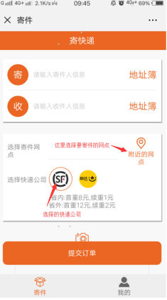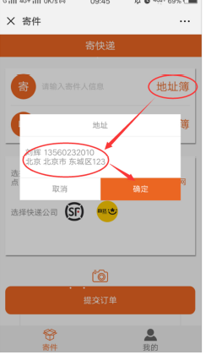
图三 图四
寄：通过地址薄选择已保存的寄件人列表（如图四），或者新建寄件人（有保存功能可勾选，如图一，在图四中增加一个按钮为“新建寄件人”即可打开图一的界面）;
收：和上面的“寄”功能一样，只是主体由“寄件人”相关信息改为“收件人”相关信息；
选择寄件网点：通过右侧“附近的网点”定位到当前位置并显示附近的门店信息，用户可选择去哪一个门店寄件。
选择快递公司：在此根据用户选择的门店（只能够选一个）显示该门店支持的快递公司列表，并显示在此（注：一个门店可支持多家快递公司，如支持SF和韵达）。
托寄物内容：默认为“资料”，可由用户修改10位字符内的任何文字。
提交订单：针对不同的快递公司各不相同：1、顺丰公司（下单接口由我方提供）要求提交时，与顺丰的下单接口进行http post方式推送下单数据，并由顺丰返回相关下单成功或失败报文，如果成功就有mailno（运单号）；2、韵达公司要求提交时（这部分待确认）。
我的订单：显示所有我寄出去的订单。
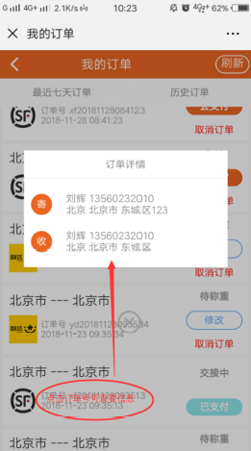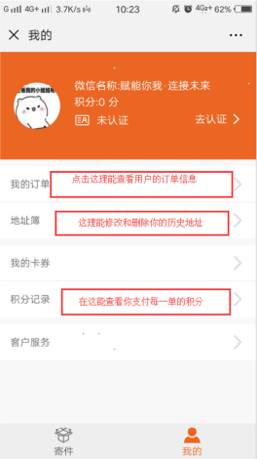
图五 图六

- 合作网点部分
2-1 揽收：-见图七
合作网点：每个网点可以有多个不同的人员使用不同的微信号，可查看选择了该网点寄件的所有订单，在“待收件”中可分为以下三类进行筛选：实名状态（未审核、已审核）、订单状态（未称重、已称重未付款、已付款）、用户信息（手机号、订单号、运单号）。
称重计费：合作网点选择该客户订单后，对“未称重”的订单进行“称重计费”时（当时可更改快递公司），输入计费重量后，系统自动计算运费并微信推送消息给客户，请客户支付运费（同时客户也可以在“订单”管理中点击“付款”按钮进行付款操作）。
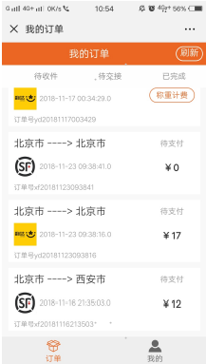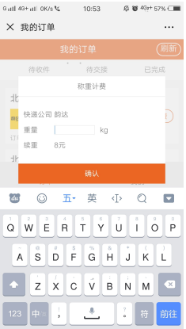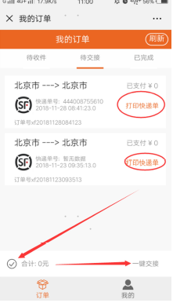
图七 图八 图九
运单打印：合作网点对“已付款”的订单进行打印操作（运单模板由我方提供）并张贴在货物上。
2-2 交接：-见图九
待交接：合作网点对某一批快件进行“一键交接”，即该票件的状态由“待交接”更改为“已完成”（合作网点已经处理完自身的业务流程），待收件上门收件。

- 收件员部分：
收件员部分主要为从各门店取快件（集收）后，统一至某集中点进行按不同快递公司进行分类（分拣）、对不同快递公司的快件进行寄递（交接），具体说明如下：
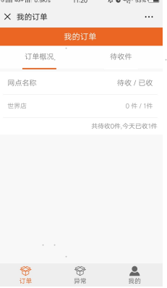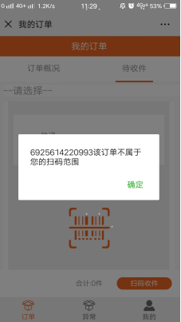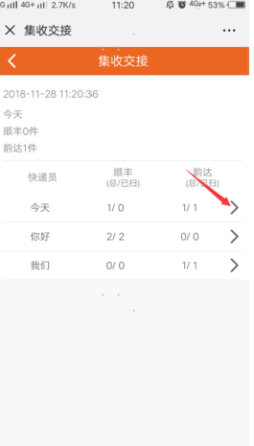
图十 图十一 图十二
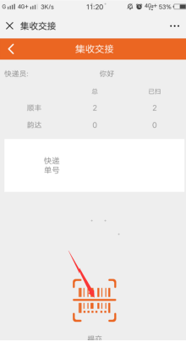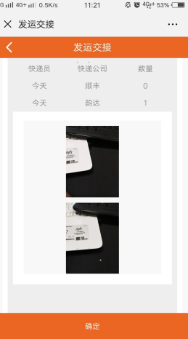
图十三 图十四
3-1集收
集收环节由集收员与合作网点进行实物交接，由集收员操作系统，仅有集收操作一个环节。如图十一、图十二所示。
3-2分拣
分拣员按照快递公司类别进行分拣，分拣过程需进行系统操作，分为到车、到件、发件、发车四个环节，如图十二、图十三所示。
3-3交接
由分拣员与快递公司进行实物交接，由快递员进行收件操作，并需快递公司系统同步信息至我公司系统，在此处由于快件数量多因此仅拍1张全景图片上传即可，如图十四所示。
3-4异常上报
在上面的3个环节中，任何环节都有“异常上报”的功能，包括运单号、异常原因分类 、异常原因说明、操作员工号等信息的填写。

- 后台类支持：
- 网点管理：含配置各合作网点的位置、联系人、快递类型等信息；
- 快递类型管理：含配置各快递公司各产品类型的价格信息；
3、实名管理：对未实名的寄件人信息查阅身份证照片并审核的功能；
4、用户管理：含营运人员、合作网点、客户三类角色的用户管理（启用、禁用）、配置营运人员属于某个网点或多个网点。

- 报表类支持：
- 客户：属于该客户的订单详细信息；
- 合作网点：属于该网点的订单详细信息；
- 一线营运人员（集收员、分拣员、交接员）：属于各营运人员涉及的订单简单信息（如寄方电话号码中间4位过滤）；
- 管理人员（营运管理员、财务管理员）：全公司的所有订单的详细信息（含支付状态信息、运费信息）。

